**LAPORAN PRAKTIKUM**

**PEMROGRAMAN WEB**

**PEMBUATAN SITUS DI WEB SERVER**



**Oleh:**

**AINUN FIKRI LUTFIANA**

**(110533406993)**

**FAKULTAS TEKNIK**

**JURUSAN TEKNIK ELEKTRO**

**PRODI S1 PENDIDIKAN TEKNIK INFORMATIKA**

**UNIVERSITAS NEGERI MALANG**

**SEPTEMBER 2013**

1. **TUJUAN**

* Mampu membuat web server

1. **DASAR TEORI**

Webserver Apache dapat digunakan untuk menampung beberapa situs dalam mesin yang sama. Dari situs yang sederhana tanpa konfigurasi yang rumit hingga situs yang kompleks yang menggunakan konfigurasi khusus. Salah satu keunggulan apache ini adalah setiap situs tersebut menggunakan alamat IP yang sama. Hal ini dapat kita capai dengan langkah-langkah berikut:

1. Konfigurasi Apache2
2. Untuk menambahkan situs di webserver apache, terlebih dahulu kita buat file konfigurasi situs tersebut di direktori “/etc/apache2/sites-available/”.
3. Cara yang paling mudah adalah menyalin file “default” yang merupakan contoh konfigurasi situs ke file yang kita inginkan misal [www.example.net](http://www.example.net) dengan menggunakan perintah “cp default www.example.net”.
4. Lalu edit file tersebut menggunakan editor teks sehingga menampung informasi berikut:

* Servername www.example.net
* Documentroot /var/www/example
* <Directory /var/www/example/>
* Allowoverride all

1. Langkah berikutnya adalah aktivasi situs tersebut dengan perintah “a2ensite www.example.net”
2. Restart service apache2 dengan perintah “service apache2 reload”.
3. Konfigurasi direktori server
4. Buat direktori /var/www/example sesuai dengan yang tercantum di langkah 1c dengan perintah mkdir /var/www/example. Direktori ini merupakan basis direktori dari situs www.example.net.
5. Upload atau buat file pada direktori yang sudah dibuat tersebut sebagai tampilan/isi dari situs yang diinginkan.
6. Konfigurasi Name Server

Agar situs www.example.net bisa diakses dari browser di komputer kita, maka alamat tersebut harus didaftarkan di DNS yang kita gunakan. Akan tetapi jarang kita memiliki hak untuk mengkonfigurasi DNS, sehingga cara termudah adalah dengan menambahkan informasi server tersebut pada file C:\Windows\System32\Drivers\etc\hosts di komputer kita.

192.168.56.101 [www.example.net](http://www.example.net)

1. **PEMBUATAN SITUS DI WEB SERVER**

Pembuatan situs di web server ini menggunakan putty sebagai terminal. Log in as root kemudian masukkan password.

1. **Konfigurasi Apache2**
2. Membuat file konfigurasi situs tersebut di direktori /etc/apache2/sites-available. Ketikkan **cd /etc/apache2/sites-available**

Jika berhasil maka hasilnya seperti berikut:

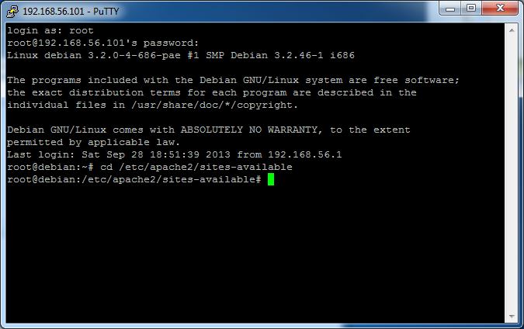

1. Cara yang paling mudah adalah menyalin file default yang merupakan contoh konfigurasi situs ke file yang diinginkan. Saya menggunakan [**www.lutf.net**](http://www.lutf.net)dengan menggunakan perintah **cp default** [**www.lutf.net**](http://www.lutf.net)

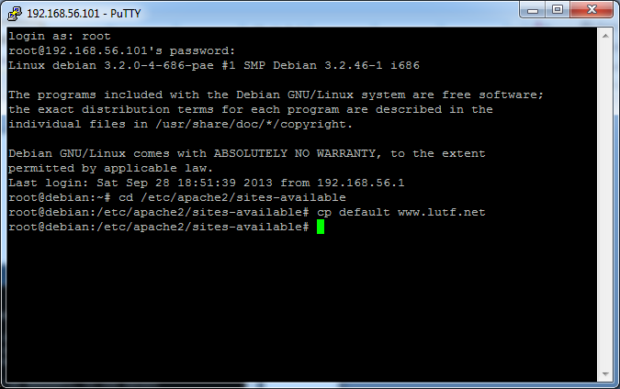

1. Ketikkan **nano** [**www.lutf.net**](http://www.lutf.net)

Lalu edit file tersebut menggunakan editor teks sehingga menampung informasi berikut:

* ServerName [www.lutf.net](http://www.lutf.net)
* DocumentRoot /var/www/example
* <Directory /var/www/example/>
* AllowOverride All

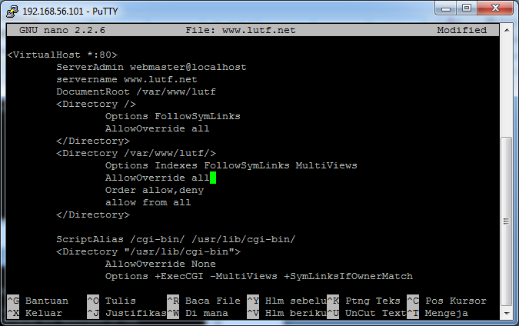

Pilih **X** untuk menyimpan kemudian kluar..

Setelah itu pilih **Y** kemudian **Enter.**

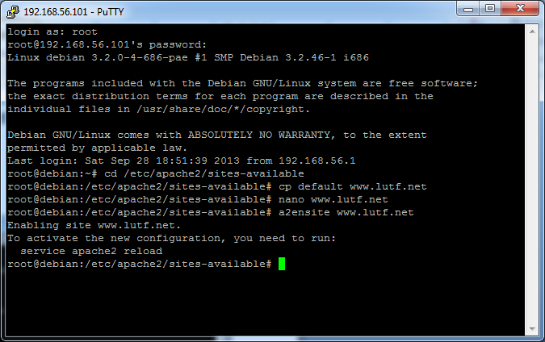

1. Langkah berkutnya adalah aktivasi situs tersebut dengan perintah **a2ensite www.lutf.net**



1. Restart service apache2 dengan perintah **service apache2 reload**

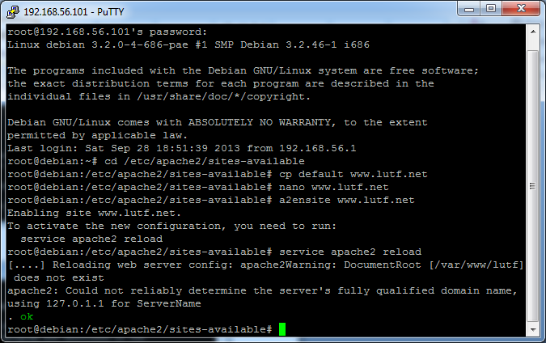

1. **Konfigurasi direktori server**
2. Membuat direktori /var/www/lutf sesuai dengan yang tercantum di langkah 1c dengan perintah mkdir /var.www.lutf. Direktori ini merupakan basis direktori dari situs [www.lutf.net](http://www.lutf.net)

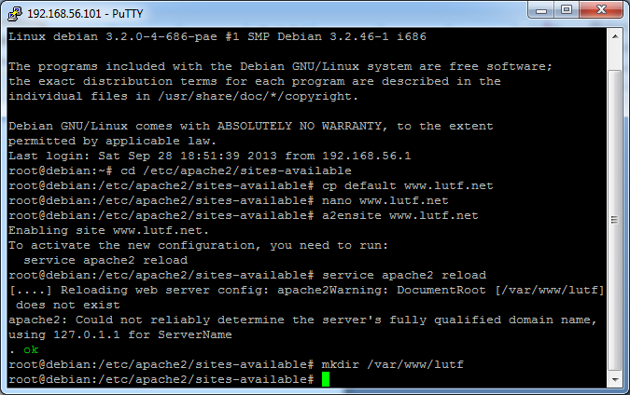

1. Upload atau buat file pada direktori yang sudah dibuat tersbut sebagai tampilan/isi dari situs yang diinginkan
2. **Konfigurasi name server**

Mendaftarkan situs [www.lutf.net](http://www.lutf.net) ke DNS yang digunakan.

Buka file **c:\windows\system32\drivers\etc\hosts** dikomputer/leptop melalui notepad. Tambahkan tulisan ini di baris terahir.

**192.168.56.101** [**www.lutf.net**](http://www.lutf.net)

Lalu akses [www.lutf.net](http://www.lutf.net) melalui browser

Hasil:

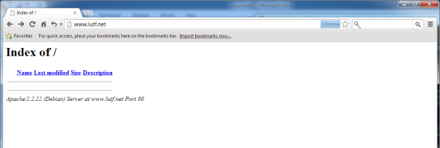

**localhost**

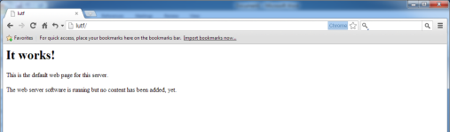

**KESIMPULAN**

Webserver Apache dapat digunakan untuk menampung beberapa situs dalam mesin yang sama. Cara pembuatannya terbagi menjadi 3 bagian yaitu :

* Konfigurasi apache2.
* Konfigurasi direktori server.
* Konfigurasi nameserver.